Содержание
Стр №.
- Введение.………………………………………………………………3 - 4
- Глава I. Игровой и соревновательный методы в истории…..……...4 - 5
- Глава II. Игровой метод………………………………………………5 - 7
- Глава III. Соревновательный метод………………………………….7 - 10
- Глава IV. Игровая деятельность…………………………………….10 - 12
- Заключение…………………………………………………………...12 - 13
- Библиография…………………………………………………………14
- Приложение 1. Подвижные игры для младших школьников …….15 - 17
- Приложение 2. Сценарии спортивных праздников……….……….18 - 31

Введение
Важнейшая социальная задача современного общества состоит в том, чтобы вырастить поколение граждан, гармонически сочетающих в себе духовное богатство, моральную чистоту и физическое совершенство.
Исключительное значение при этом играет физическое воспитание подрастающего поколения.
Перспективные задачи совершенствования физического воспитания, которое далеко не удовлетворяет общество, выражены в резолюциях и постановлениях, в которых указывается важность укрепления здоровья населения, в гармоничном развитии личности, в подготовке молодежи к труду и защите Родины, в возрастании значения физической культуры и спорта, внедрения их в повседневную жизнь.
Возникла необходимость поставить дело так, чтобы каждый человек смолоду заботился о своем физическом развитии, обладал знаниями в области гигиены и медицинской помощи, вел здоровый образ жизни. Организация такого воспитания и его постоянное совершенствование требует глубоких комплексных исследований места и роли физической культуры и спорта в образе жизни детей школьного возраста, так как именно в эти годы закладывается фундамент личности человека, формируются установки, навыки, устойчиво сохраняющиеся на протяжении его жизни. В этот же период складывается отношение, интерес к физкультурно-спортивным занятиям, зарождаются предпосылки физического совершенствования.
В настоящее время очень важна проблема повышения эффективности учебно-воспитательного процесса. Его можно успешно реализовать, применяя различные средства, методы, приемы и способы физического воспитания, привития необходимых умений и навыков самостоятельных занятий физическими упражнениями.
Педагогический процесс при этом должен строиться с учетом реальных психофизических возможностей, возрастных особенностей занимающихся, а сам процесс физического воспитания нужно строить так, чтобы он был направлен на обучение двигательным действиям, активно содействовал укреплению здоровья и гармоническому физическому развитию, развивал необходимые двигательные качества, положительно влиял на психические процессы занимающихся.
Учебно-воспитательный процесс физического воспитания должен проводиться с оптимальной моторной плотностью, динамично, с применением наиболее рациональных форм организации занятий, использованием спортивного оборудования и инвентаря, технических средств обучения. Для достижения указанной цели большое значение имеют правильный выбор и сочетание методов обучения, в частности, таких методов, как игровой и соревновательный.
Игровой и соревновательный методы в истории
Возникновение игрового и соревновательного методов можно отметить уже на ранних ступенях общественного развития.
В первобытном обществе по мере совершенствования орудий производства, с развитием языка, мышления игровые элементы и танцевальные движения постепенно выделяются в самостоятельный вид деятельности, в них появляются отвлеченные формы движений, возникают новые, более сложные действия, более богатые по своему содержанию.
На ранних этапах развития общества главным фактором, оказывающим формирующее влияние на развитие детей, являлось непосредственное их участие в жизни взрослых. Они принимают участие в праздниках, ритуалах, торжествах и отдыхе.
Там, где ребенок не мог принять участия в работе взрослых без особой предварительной подготовки и выучки, он «врастал» в мир взрослых через игровую деятельность.
В период расцвета древнегреческой культуры, в Древнем Риме, в период раннего феодализма игры наряду с развлекательной функцией приобретали военно-прикладной характер, играя имитационную роль небольших военных действий.
В празднествах граждан обогащалось содержание игр, появлялась сюжетность – проверялись многие виды спортивных упражнений, носящие в основном игровой характер, формировались определенные договорные правила.
Эпоха капитализма явилась благоприятным периодом для развития теории и практики спортивно-игрового метода физического воспитания. С развитием социализма игровой и соревновательный методы становятся одними из основных в физическом воспитании.
Игра и соревнование являются многообразными общественными явлениями, и их значение выходит далеко за сферу физического воспитания. Возникнув на ранних этапах истории и развиваясь вместе со всей культурой общества, игры и соревнования служат удовлетворению различных потребностей в самосознании и внешнем контактировании, духовном и физическом развитии, отдыхе и развлечении.
Однако одна из главных функций игр и соревнований – педагогическая: они являются одним из основных средств и методов воспитания.
Игровой метод
Игровой метод характеризуется такими особенностями, как:
- «Сюжетная» организация, где деятельность играющих организуется в соответствии с образным или условным сюжетом (замыслом, планом игры), в котором предусматривается достижение определенной цели в условиях постоянного и в значительной мере случайного изменения ситуации.
- Игровой сюжет либо непосредственно заимствуется из окружающей действительности с образным отражением тех или иных прикладных действий и жизненных отношений (например: трудовые, бытовые действия, имитация охоты и т. д.), либо специально создается, исходя из потребностей физического воспитания, как условная схема взаимодействия играющих – это особенно характерно для современных спортивных игр.
- Разнообразие способов достижения цели – возможность достижения игровой цели (выигрыша) обычно не связана с каким-либо одним способом действий. Почти всегда существуют различные пути выигрыша, допускаемые правилами игры, которые лимитируют лишь общую линию поведения, но не определяют жестко конкретные действия.
- Комплексный характер деятельности: игра включает в себя различные двигательные действия – бег, прыжки, метания и т. д. Правда, иногда игровой метод применяется и на основе относительно однородных действий, например «фортлек» («беговая игра») – своеобразное сочетание игрового метода с методом непрерывного переменного упражнения, где бег различной интенсивности или бег, чередуемый с ходьбой, проводится на местности в порядке игрового соперничества между участниками.
- Широкая самостоятельность действий занимающихся, высокие требования к их инициативе, находчивости, ловкости – игровой метод предоставляет играющим простор для творческого решения двигательных задач, при этом постоянное и внезапное изменение ситуаций по ходу игры обязывает решать эти задачи в кратчайшие сроки и с полной мобилизацией двигательных способностей.
- Моделирование напряженных межличностных и межгрупповых отношений, повышенная эмоциональность в большинстве игр хотя и условно, но с достаточно высокой степенью психической напряженности, воспроизводят активные межличностные и межгрупповые отношения, которые строятся как по типу сотрудничества (между игроками одной команды), так и по типу соперничества (между противниками в парных и командных играх), когда сталкиваются противоположные интересы, возникают и разрешаются игровые конфликты. Это создает высокий эмоциональный накал и содействует яркому выявлению этических качеств личности.
- Вероятное программирование действий и ограниченные возможности дозирования нагрузки.
Соревновательный метод
Соревновательный метод - это способ выполнения упражнений в форме соревнований. Сущность метода заключается в использовании соревнований в качестве средства повышения уровня подготовленности занимающихся. Основная, определяющая черта соревновательного метода - конкурентное сопоставление сил в условиях упорядоченного соперничества, борьбы за первенство или возможно высокое достижение.
Соревнование (или состязание), подобно игре, относится к числу наиболее широко распространенных общественных явлений. Оно имеет значение как способ организации и стимулирования деятельности в самых различных сферах жизни – в производственной деятельности, в искусстве (художественные конкурсы, фестивали), в спорте и т. д. Естественно, что конкретный смысл соревнований при этом различен.
Соревновательный метод характеризуется также унификацией (приведением к некоторому единообразию) предмета состязания, порядка борьбы за победу и способов оценки достижения. Вполне понятно, что невозможно сравнивать силы, если нет общего эталона для сравнения и не упорядочен сам процесс сопоставления. В отдельных случаях унификация может иметь силу лишь в пределах данного коллектива соревнующихся (группы, класса и т. д.). Но она всегда присутствует при использовании соревновательного метода. В спорте же унификация закрепляется едиными правилами соревнований, которые во многих случаях приобрели уже значение международных норм. Вместе с тем унификация в соревновательном методе не регламентирует соревнующихся во всех деталях. Характер этой деятельности определяется в решающей мере логикой борьбы за первенство, победу или возможно высокое достижение.
Основу соревновательного метода составляет рационально организованный процесс состязания, причем спортсмен может соревноваться не только с другими, но и с самим собой, стремясь превысить свой спортивный результат или показатели в подготовительных упражнениях.
Соревновательный метод может выступать как самостоятельная форма организации занятия (официальные соревнования, контрольно-зачетные и т.п.) и как способ стимулирования интереса к занятиям при выполнении отдельных упражнений - кто лучше? кто выше? кто быстрее? и т.п.
Соревновательная обстановка приводит к существенному изменению функционального состояния человека - происходит настройка на новый, более высокий уровень двигательной активности, большая мобилизация ресурсов организма. При этом изменяются объективные показатели - ЧСС увеличивается до 130 - 140 уд./мин., легочная вентиляция возрастает до 20-30 л/мин., в 2-2,5 раза увеличивается потребление кислорода, повышается температура тела, артериальное давление, усиливается потоотделение.
Все это способствует выведению организма на новый, более высокий функциональный уровень и повышает эффект от физических упражнений. Поэтому влияние одного и того же физического упражнения будет различным, в зависимости от того, где оно выполняется - на тренировке или на соревновании.
Наиболее характерными признаками соревновательного метода являются следующие:
- Сопоставление сил занимающихся с целью определения победителя. Победе подчинена вся деятельность участников в соответствии с установленными правилами.
- Соревновательный метод дает возможность полностью раскрывать функциональные и психические возможности учеников и выводить их на новый уровень подготовленности.
- Ограниченные возможности регулировать нагрузку учеников. Применяется при совершенствовании упражнений и воспитании физических качеств, когда необходимы и допустимы предельные усилия.
«...При правильном использовании соревновательного метода
раскрываются широкие возможности для воспитания чувства коллективизма,
инициативы, настойчивости, выдержки, сознательной дисциплины...» [9].
Если педагог в процессе управления соревнованиями будет допускать
ошибки, недооценивать отрицательных проявлений в поведении учеников, то их воспитанию может быть нанесен непоправимый вред. Проблемные ситуации, возникающие в играх и соревнованиях, требуют срочного принятия решения, что совершенствует и психологические функции учащегося.
Соревновательный метод помогает сформировать у детей способность применять изученное упражнение в условиях ограниченного времени и эмоционального напряжения. Включение в эстафеты нескольких изученных двигательных действий, когда одно вызывает затруднение выполнения другого, позволяет приблизить обучение к действиям жизненных ситуаций. Так; например, совершенствуют метание в цель после бега, а ловлю и передачу мяча - во время передвижения по кругу. Эти и подобные ситуации помогают моделировать естественные условия выполнения упражнений и прочно усваивать учебный материал.
Соревновательный метод нашел применение при решении разнообразных педагогических задач: воспитание физических, волевых и моральных качеств, совершенствование умений, навыков, формирование способности рационально использовать их в усложненных условиях
В связи с этим соревновательный метод в физическом воспитании приобретает особое значение.
Соревновательный метод позволяет:
- - стимулировать максимальное проявление двигательных способностей и выявлять уровень их развития;
- - выявлять и оценивать качество владения двигательными действиями;
- - обеспечивать максимальную физическую нагрузку;
- - содействовать воспитанию волевых качеств.
Игровая деятельность
Игровая деятельность, как форма и метод обучения младших школьников, является наиболее продуктивным направлением в учебно-воспитательном процессе в современной методике физического воспитания. Игровой метод, в какой бы форме и объеме не выражался, всегда привлекает и радует ребенка, а целесообразное варьирование различных его форм дает возможность успешного и полного решения задач физического воспитания.
Ребенка, начинающего обучение в школе, особенно интересует все то, что можно выразить движением, однако им еще относительно трудно выделить отдельные движения и точно регулировать их. Младшие школьники быстро устают, хотя также и быстро восстанавливаются. Особенно утомляют детей однообразные упражнения, а более других привлекают упражнения, которыми можно овладеть в короткие сроки, а одна из черт игрового метода – способность решать задачи в кратчайшие сроки с полной мобилизацией двигательных способностей.
Младшие школьники, проявляя нередко наблюдательность, склонны к предметному, образному мышлению, и поэтому их деятельность должна организовываться в соответствии с образным и условным «сюжетом», что и помогает выполнять упражнения непринужденно, поддерживает интерес к таким занятиям.
Игровой метод используется в процессе физического воспитания для комплексного совершенствования движений при их первоначальном разучивании, используется для совершенствования физических качеств, потому что в игровом методе присутствуют благоприятные предпосылки для развития ловкости, силы, быстроты, выносливости.
В обучении с использованием игровой формы в урок или тренировку вводятся упражнения, которые носят соревновательный характер. К игровой форме относят подготовительные упражнения, вспомогательные игры и упражнения, где присутствуют элементы соперничества.
Вспомогательные игры включают: простые, сложные, переходные и командные игры.
Игра сама по себе является формой стихийного поведения ребенка, а методом является комплекс вспомогательных действий, направленный на придание играм упорядоченного характера и достижение определенных воспитательных и развивающих задач при большой свободе двигательной деятельности в атмосфере радости.
В игровом методе можно выделить подражательно-игровой и классический игровой методы.
Игровой метод необязательно связан с какими-либо общепринятыми спортивными играми, например футболом, волейболом, подвижными играми. Он может быть применен на базе любых физических упражнений.
Таким образом, игровой метод в силу всех присущих ему особенностей используется в процессе физического воспитания не столько для начального обучения движениям или избирательного воздействия на отдельные физические способности, сколько для комплексного совершенствования двигательной деятельности в усложненных условиях. В наибольшей мере он позволяет совершенствовать такие качества и способности, как ловкость, быстрота ориентирования, находчивость, самостоятельность, инициативность. В руках умелого специалиста он является также весьма действенным средством для воспитания коллективизма, товарищества, сознательной дисциплины и других нравственных качеств личности.
Упражнения, выполняемые в игровой форме – подвижные игры, игровые задания, использование различных снарядов, стендов и т. д. отличаются глубиной и разносторонностью воздействия на физические качества занимающихся. Такие занятия повышают интерес к спорту и физической культуре, стимулируют процесс усвоения техники отдельных элементов физических упражнений, способствуют стремлению к преодолению трудностей для решения поставленных перед занимающимися задач.
Заключение.
Таким образом, в настоящее время практикой и исследованиями подтверждено положение о том, что физические качества наиболее успешно развиваются в том случае, если уроки проходят по комплексному методу.
Подвижные игры совмещают в себе многие двигательные действия, восстанавливают внимание. Специальная физическая подготовка в каждом виде спорта связана с возможностью применения и специально подобранных или составленных игр, направленных на развитие того или иного качества в сугубо специфичном его выражении.
Высокий эмоциональный накал, разнообразие решаемых в играх двигательных задач способствует не только формированию и закреплению у юных спортсменов устойчивого интереса к занятиям спортом, но и стимулирует их двигательную активность. Важно отметить, что в процессе игровой деятельности происходит своеобразная саморегуляция двигательной активности в соответствии с функциональными возможностями занимающихся. Игровые упражнения, игры, эстафеты являются одним из эффективных средств повышения эмоциональности учебно-тренировочных занятий, интереса детей и подростков к занятиям физическими упражнениями. Игры помогают оживить и разнообразить урок, способствуют восстановлению сил непосредственно в ходе занятия и облегчают овладение учебным материалом.
Таким образом, в системе средств физического воспитания игровой метод служит не только как вспомогательный, он активизирует внимание, создает оптимальный эмоциональный фон занятия, а также выступает в качестве незаменимого основного средства, повышающего эффективность специализированного тренировочного процесса, особенно на начальных этапах занятий спортом.
Соревновательный метод на уроках физической культуры используется для решения образовательных, воспитательных и оздоровительных задач в соответствии с требованиями программы.
К образовательным задачам относятся: совершенствование и закрепление навыков в беге, прыжках, метаниях, а также навыков, приобретенных на занятиях гимнастикой, легкой атлетикой, спортивными играми и лыжами.
К воспитательным задачам относятся: воспитание физических (быстроты, ловкости, меткости, силы, выносливости) и морально-волевых качеств (смелости, честности, мужества).
К оздоровительным задачам относятся: содействие нормальному формированию и развитию организма учащихся, укреплению их здоровья.
Применение игрового и соревновательного методов позволяет комплексно развивать двигательные качества в их взаимосвязи, а также сочетать этот процесс с формированием двигательных навыков.

Библиография
1. Былеева Л. В. и др. «Подвижные игры». Учебное пособие для институтов физической культуры. - М. : ФиС, 1974 г.
2. Матвеев Л.П. «Теория и методика физической культуры». Учебник для институтов физической культуры.- М.: ФиС, 2001 г.
3. Лесгафт П.Ф. «Руководство по физическому образованию детей школьного возраста».. Часть 1.2,1952 г.
4. Короткое И.М. «Подвижные игры в занятиях спортом».- М.: ФиС, 1971 г.
5. Демчишин А.А, Мухин В.П., Мозола Р.С. «Спортивные подвижные игры в физическом воспитании детей и подростков». - Киев, 1989 г.
6. Матвеев Л.П. «Основы спортивной тренировки». М.: ФиС, 1977 г.
7. Короткое И.М. Подвижные игры детей. - М: Сов. Россия, 2005 г.
8. Демчишин А.А., Мухин В.Н., Мозоло Р.С. Спортивны и подвижные игры в физическом воспитании детей и подростков.- Киев: Здоровье, 2001г.
9. Минаев Б.Н. Шиен Б.Н. Основы методики физического воспитания школьников.- М: Просвещения, 2003г.
10. Шебеко В.Н и др. Методика физического воспитания в дошкольных учреждениях. - Мн: Уневес, 2008.

Приложение 1
Подвижные игры для младших школьников
В теплое время года ребятам младшего школьного возраста понравятся активные игры на свежем воздухе. Как правило, такие игры не требуют никакого специального оборудования, инвентаря. Они легко доступны практически в любом месте, будь то полянка в лесу, или просто небольшая площадка во дворе.
Жмурки
В игре может принимать участие сколько угодно детей, но не менее трех. Желательно иметь некоторое пространство, чтобы была возможность двигаться, не натыкаясь на препятствия. Игра начинается с выбора водящего. Можно воспользоваться считалкой или просто кинуть жребий. «Водиле» завязывают глаза и выводят на середину площадки, затем поворачивают его несколько раз вокруг собственной оси. Дальше можно прочесть стишок или просто по команде разбежаться. Задача жмурки поймать игрока.
Правила игры:
Когда жмурка подходит к опасному предмету, все кричат «огонь», чтобы избежать травм. Но нельзя использовать это слово, чтобы отвлечь внимание жмурки от игрока, который не может убежать.
Нельзя убегать далеко (желательно заранее обговорить границы участка для игры) и прятаться за какие-то предметы.
Жмурка должен узнать пойманного игрока не снимая повязки.
Пятнашки или салочки
В игре принимает участие любое количество игроков, но не менее 3-х. Для игры желательно наличие площадки, по краям которой рисуют 2 круга – дома. Сначала выбирается водящий- пятнашка или салочка. Затем все игроки разбегаются по площадке, а пятнашка их ловит.
Правила игры:
Игрок, которого салочка коснулся рукой меняется с ним местами.
Если игрок встает двумя ногами на какой-нибудь предмет, то он «спасся» от пятнашки.
Если игрок запрыгал на двух ногах, то он в безопасности, водящий не может его запятнать.
Игрок спасается от пятнашки, если забегает в круг-дом.
Большой мяч
Для игры нужна достаточно ровная площадка (подойдет полянка) и большой мячик. Игроков желательно не менее 5.
Все игроки, взявшись за руки встают в круг, а водящий внутри круга с мячом. Его задача выкатить мяч за пределы круга ногами.
Тот, между чьими ногами проскочил мяч, становится водящим, только уже за кругом. Все игроки поворачиваются спиной к центру круга, а водящий старается вкатить мяч в круг. Затем все повторяется.
В течении всей игры запрещено брать мяч в руки и он не должен подниматься выше колен играющих.
Гонки на руках
В игре принимает участие четное количество детей. Они делятся на команды по 2 человека. Один игрок берет второго члена команды за ноги. Таким образом они должны добраться до финиша. На середине пути игроки меняются местами и продолжают двигаться дальше. Побеждает команда, первой добравшаяся до финиша.
Тише едешь - дальше будешь
В игре может участвовать любое количество игроков. Сначала выбирается водящий. Он становится лицом к стенке или просто спиной к остальным игрокам, которые располагаются в 10-15 шагах за ним. «Водила» произносит фразу «Тише едешь – дальше будешь» и быстро оборачивается, внимательно оглядывая игроков. Игроки могут двигаться, только пока водящий произносит фразу. Когда он поворачивается, все должны быть полностью неподвижными. Если игрок хоть немного пошевелится или даже просто улыбнется, то он выбывает из игры. Побеждает тот, кто сможет вплотную приблизиться к водящему и коснется его рукой, когда он отвернется.
Зайцы в огороде
В игре принимают участие не менее 3-х человек. Для игры требуется площадка , на которой чертятся два круга, один в другом. Диаметр внешнего круга может быть 3-4 м, а внутреннего – 1-2 м. Водящий- «сторож» находится во внутреннем круге (огороде), остальные игроки – «зайцы» во внешнем. Зайцы прыгают на двух ногах – то в огород, то обратно. По сигналу ведущего, сторож ловит зайцев, которые оказались в огороде, догоняя их в пределах внешнего круга. Те, кого сторож осалил, выбывают из игры. Когда все зайцы будут пойманы, выбирается новый сторож и игра начинается снова.

Приложение 2
Сценарий спортивного праздника для учащихся 2-4 классов
«Вперед, мальчишки!»
Ответственные: Ручка Г.А.
Время проведения:февраль
Место проведения: спортивный зал школы
Цели и задачи: - организация здорового отдыха для детей;
- развитие силы, ловкости, выносливости, подвижности и
тактики совместных действий;
- воспитание взаимовыручки, товарищества и любви к
занятиям физической культурой и спортом;
- патриотическое воспитание младших школьников.
Инвентарь: баскетбольные мячи, кегли, обручи, гимнастические мячи, гимнастические маты, гимнастическая скамейка, гимнастический мешок, канат, гимнастический козел, теннисные мячи, ложки, гимнастические бруски, секундомер.
Ход праздника:
Команды заходят в зал под марш, строевым шагом.
Приветственное слово участника военных действий на Кавказе Калаева Алексея.
Поздравление девочек.
Ведущий: В нашем трудном веке, в нашем бурном веке,
Никому без спорта не прожить вовек.
Чемпион таится в каждом человеке,
Надо, чтобы в это верил человек!
Всем пожелаю побед и удач,
А проиграешь – не плачь!
Волю свою в кулак собери,
Трудись, тренируйся и снова на конкурс иди!
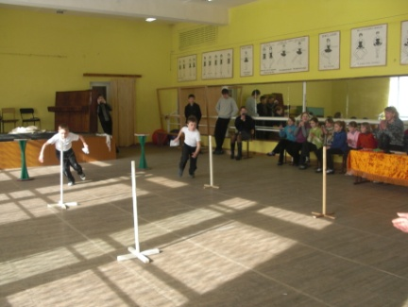
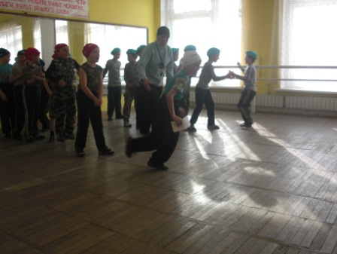
Конкурс 1. «Донесение». Ребята с конвертом в руках пробегают «змейкой», оббегают обруч, возвращаются бегом с максимальной скоростью по прямой и передают конверт. После окончания конкурса ребята открывают пакет и читают пословицы: «Береги честь смолоду», «Один в поле не воин»
Конкурс 2. Вы размялись хорошо,
Праздник веселый пошел.
Ждут вас новые заданья,
Не простые испытанья.
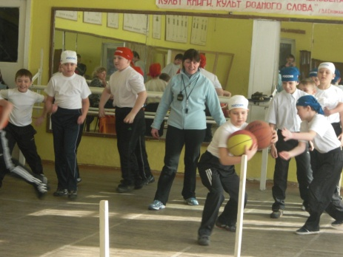
«Силачи». Бег с двумя баскетбольными мячами, дети держат мячи под руками, пробегая передают мячи.
Конкурс 3. Эй, команды смелые,
Дружные, умелые.
На площадку выходите,
Силу, ловкость покажите.
«Мал золотник, да дорог». Ребята пробегают дистанцию с теннисным мячом, который лежит в столовой ложке.
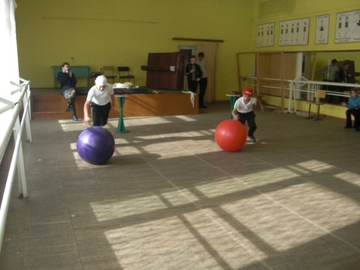
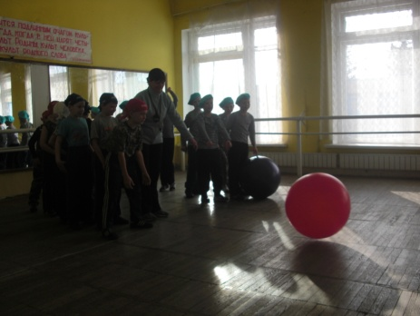
Конкурс 4. «Перекати поле». Дети одной рукой катят гимнастический мяч, оставляют его в обруче, быстрым бегом возвращаются к команде, следующий игрок бежит к обручу и забирает мяч.
Конкурс 5.В конкурсах наших победа за тем,
Кто сильный и ловкий, кто нравится всем!
«Переправа». Мальчики переносят девочку в парах, держа руки «квадратом».
Конкурс 6. Мои друзья, опять вперед,
Состязанье снова ждет!
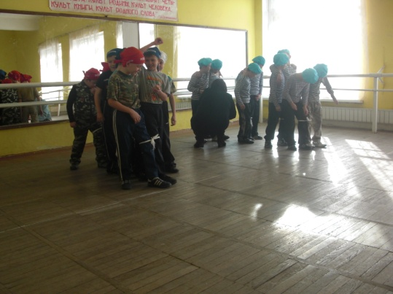
«Помоги раненному». Ребята делятся на пары, связываются ноги игроков и они передвигаются в парах.
Конкурс 7. Вы ребята, удальцы,
Очень сильные мальцы.
Покажите вы для нас,
Кто сильнее в этот час.
«Перетягивание каната». Команды соревнуются в перетягивании каната.
Конкурс 8. В мире нет рецепта лучше:
Быть со спортом неразлучным,
Проживешь тогда сто лет,
Вот и весь тебе секрет!
«Полоса спецназа». Перелезание через козла кувырок вперед подлезание под скамейкой ползок по пластунски бег по кочкам пробегание по гимнастическим брускам пролезание в гимнастический мешок.
Ведущий: В борьбе закаляется крепкая воля,
И надо всем верить в успех.
Кто смотрит на вещи уныло и хмуро,
Пусть примет наш добрый совет:
Получше, надежней дружить с физкультурой,
Тогда непременно придет к вам успех.
Жюри объявляет победителей, далее награждение всех участников праздника. Под звуки марша все участники совершают круг почета и уходят из зала.
Сценарий праздника «А ну-ка, девочки!» для учащихся 4-х классов, посвященного Международному женскому дню 8 марта.
Ответственные: Ручка Г.А.
Дата проведения: март
Место проведения: актовый зал школы
Инвентарь: секундомер, скакалки, обручи, салфетки, нитки, иголки, большие пуговицы, цветная бумага, ножницы, клубки, одежда для малыша, йогурты, ложки.
ХОД ПРАЗДНИКА
Приветственное слово ведущего:
Есть много праздников в стране,
Но женский день отдан Весне,
Ведь только женщинам подвластно
Создать весенний праздник - лаской.
Так будьте добрыми, простыми,
Всегда с улыбкой на лице!
Ну словом, будьте Вы такими,
Как подобает быть Весне!
Спортивные конкурсы:
- «Прыжки через скакалку» - девочки по очереди прыгают через скакалку 30 секунд, судья считает количество прыжков.
- «Вращение обруча» - девочки вращают обруч, судья засекает время.
Хозяюшки:
- «Пришить пуговицу» - оценивается время и качество.
- «Аппликация» - девочки по шаблону вырезают цветок и сердцевину, задание выполняется на время.
- «Клубочек» - каждая девочка получает размотанный клубок, задача девочек как можно быстрее смотать клубок.
Будущие мамы:
- «Одеть малыша» - девочки одевают малыша (мальчика) на скорость.
- «Накормить малыша» - девочки кормят мальчиков йогуртом на скорость.
Номера художественной самодеятельности – девочки показывают свои творческие способности.
Слово предоставляется жюри.
Подведение итогов праздника, награждение всех участниц праздника.
Сценарий спортивного праздника для 5-х классов «А ну-ка, девочки!», посвященный Международному женскому дню
8 марта.
Ответственные: Ручка Г.А.
Время проведения: март
Место проведения: спортивный зал школы
Цели и задачи: - организация здорового отдыха для детей;
- развитие силы, ловкости, подвижности,
тактики совместных действий;
- воспитание взаимовыручки, товарищества и любви к
занятиям физической культурой и спортом;
- развитие творческих способностей учащихся.
Инвентарь: обручи, теннисные мячи, скакалки, гимнастические мячи, ведра, совки, веники, стулья, столы, скатерти, тарелки, ложки, вилки, ножи, кухонные салфетки (12 шт.), прищепки, одежда для малыша (шорты, футболки, носки, шапочки, слюнявчики), йогурты (2 шт.), картофель.
Ход праздника:
Под музыку заходят команды и строятся в колонны по 6 человек. Представление команд и жюри соревнований.
Конкурс 1 «Разминка»
Участницы подбегают по очереди к судье и называют кулинарные блюда. Побеждает та команда, которая выполнит задание без запинки.
Конкурс 2«Навести порядок в доме»
Напротив каждой команды кладется обруч. В обручах лежат теннисные мячи. Первая участница каждой команды бежит с совком и веником к обручу, собирает мяч веником в совок, а из совка – в ведро, затем бежит к команде и передает второй участнице веник и совок. Вторая повторяет тоже с
Конкурс 3 «Растопить печь»
Напротив каждой команды поставить по стулу, а рядом с командой положить гимнастические палки по количеству участниц. Первая участница бежит с палкой и кладет ее под стул, передает эстафету следующей и т.д.
Конкурс 4 «Накрыть стол»
Напротив команд стоят столы и стулья. На спинках стульев висят скатерти, а на стуле стоят тарелки, стаканы, лежат вилки, ложки, ножи, салфетки. Первая участница бежит к столу и расстилает скатерть, вторая раскладывает тарелки, третья – салфетки, четвертая – ложки, пятая – вилки, шестая – ножи.
Номер художественной самодеятельности.
Ведущая предоставляет слово жюри.
Конкурс 5 «Развесить белье»
На расстоянии 6 м натягивается веревка. Возле каждой команды – тазик с прищепками и платочками по количеству участниц. Первая бежит с прищепкой и платочком к веревке, прищепляет к веревке платочек. Передает эстафету.
Конкурс 6 «Вышить цветок»
На расстоянии 6 м от команд стоят стойки, около каждой команды лежат гимнастические палки по количеству участниц. По сигналу первая участница берет палку, бежит к стойке и кладет ее у стойки, передает эстафету следующей. Участницы должны расположить палки лучами.
Ведущая предоставляет слово жюри. Подводится итог после шести эстафет.
Конкурс 7 «Одеть малыша»
Первая девочка надевает на малыша (мальчика из класса) шорты, вторая - футболку, третья – один носок, четвертая – второй носок, пятая – чепчик (шапочку), шестая – слюнявчик.
Конкурс 8 «Накормить ребенка»
Напротив каждой команды на расстоянии 5–6 м на стуле сидит одетый ранее малыш, рядом на стуле – чашка с йогуртом и ложка. Первая участница бежит к малышу и скармливает одну ложку, затем следующая, так пока все девочки не покормят малыша.
Конкурс 9 «Посадить и собрать картофель»
Напротив каждой команды на расстоянии 1,5 м друг от друга лежат обручи. Первая участница бежит с ведром и высыпает картофель в обруч, вторая собирает его и т.д.
Номер художественной самодеятельности.
Подведение итогов праздника, награждение победителей.
Спортивно-театрализованный праздник
«Народные забавы», посвященный Дню защитников Отечества
Дата: февраль 2011
Место проведения: спортивный зал
Цели мероприятия: - патриотическое воспитание учащихся на примере народного подвига;
- пропаганда здорового образа жизни;
- воспитание интереса к занятиям физической культурой и спортом на основе элементов национальных игр.
Участники: учащиеся5-х классов
Инвентарь: скейтборды, биты, малые мячи, тряпичные мячи, мешки с соломой, деревянные бруски, канат, клубки, гантели, валенки, макеты коней, городошные биты и рюхи.
ТСО: магнитофон.
Мероприятие подготовила и провела: Ручка Г.А.
Ход мероприятия:
Звучит музыка «Богатырская наша сила». В спортивный зал приглашаются участники праздника, одетые в народные костюмы. Ведущий говорит вступительное слово.
Ведущий 1: Добрый день, уважаемые ребята и гости праздника! Сегодняшние мероприятие посвящается Дню защитника Отечества.
Ведущий 2: Сегодня мы предлагаем вам померяться силой в эстафетах с
элементами народных игр. Сейчас вам предстоит выбрать
название своей команде («Русичи», «Стрела»). В состав жюри праздника входят лучшие спортсмены нашей школы, члены коллектива физической культуры: Сорока Евгений, Сопин Максим, будущий учитель физкультуры, кандидат в мастера спорта по русской лапте, бывшая ученица нашей школы Хижа Оксана.
Капитаны команд выходят на жеребьевку. Команды занимают исходные места перед эстафетами.
Эстафеты:
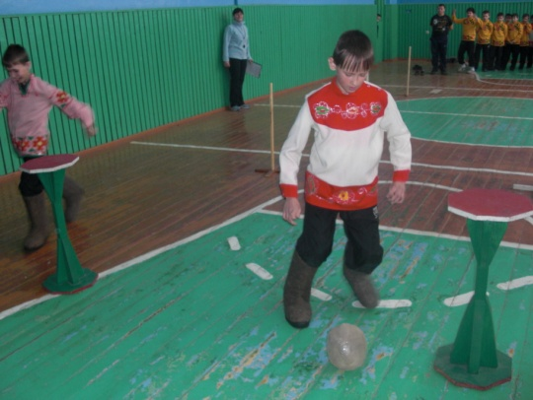
«Сбор на праздник» - ребята, используя макеты коней, обегают препятствия и передают эстафету.
«Тряпичный мяч» - обув на ноги валенки, учащиеся обводят стойки тряпичным мячом.
«Лапта» - используя биту для лапты как клюшку, ребята ведут малый мяч между препятствиями.
«Клубочек» - девушки метают клубки ниток в корзину, которую держит юноша из команды.
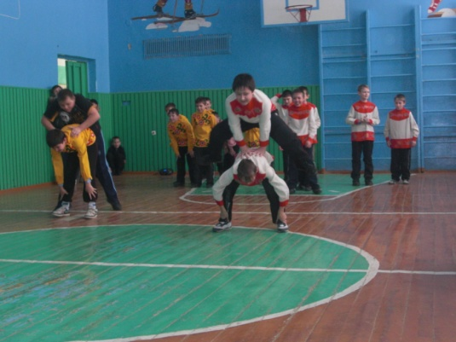
«Казаки-разбойники» - используя стойку «наклон вперед, руки в упор на колени», юноши перепрыгивают друг через друга.
«Пословицы и поговорки» - всем присутствующим предлагается продолжить пословицу или поговорку об удали молодецкой, здоровье и любви к Отчизне.
«Сила богатырская» - юноши поднимают гантель весом 4 кг. Учитывается общая сумма подъемов.
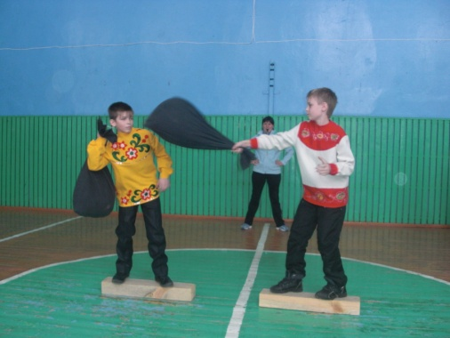
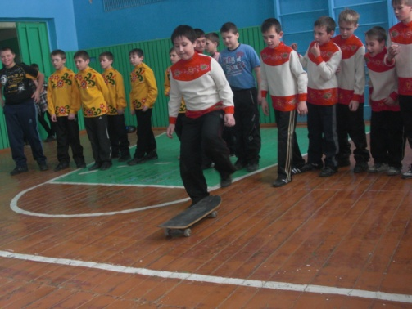
«Сбей с опоры» - два человека от команды (юноша, девушка) участвуют в сбивании соперника с опоры, используя мешки с соломой.
«Самокат» - движение на скейтборде, стоя на одной ноге и отталкиваясь другой от пола.
«Городки» - участники, прокатывая тряпичный мяч по полу, стараются сбить фигуру «пушка».
«Перетягивание каната» - команды перетягивают канат так, чтобы отметка центра была на своей стороне.
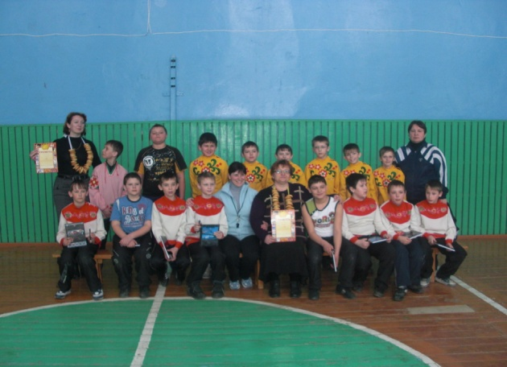
Команды выстраиваются в одну шеренгу. Жюри подводит итоги спортивных эстафет. Участники соревнований получают приз в виде связки баранок. Под звуки задорной музыки участники соревнований покидают спортивный зал.
Сценарий смотра военно-спортивной подготовки
«Достойная смена защитникам Отечества»
Место проведения: Спортивный зал
Бессоновской СОШ
Дата проведения: 18.11.2010 г.
Время проведения: 11:10
Подготовили: учителя физической
культуры Бондарева Е.В., Ручка Г.А.
Ведущая. Здравствуйте дорогие гости! Мы рады приветствовать вас на смотре военно-спортивной подготовки юнармейцев Бессоновской средней школы «Достойная смена защитникам Отечества».
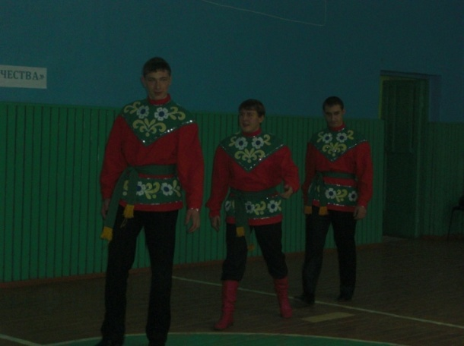
Звучит песня «Богатырская наша сила». На словах ведущей в зал входят
3 богатыря, оглядываясь вокруг. Начинают говорить ещё в дверях спортзала.
1-й богатырь. Куда это нас лихо занесло?
2-й богатырь. Говорил я тебе, не связывайся с этим стариком, он с виду хоть и немощный, да не одну душу своим колдовством загубил. Скажи спасибо, что мы пока живы. Только куда это он нас на этот раз заслал? Сдаётся мне в тридцать первое царство, загадочное государство.
3-й богатырь. С чего ты взял, что тридцать первое?
2-й богатырь. Потому что последний раз были в тридцатом.
1-й богатырь. Всё тут не как у нас – да и одежда на них какая-то нерусская (обращается к ведущей). День добрый мил человек!
Ведущая. Здравствуйте, здравствуйте. Вы наверное тоже гости? Опоздавшие? Как вас представить?
1-й богатырь. (обращаясь ко второму богатырю) Неужто не признала?
2-й богатырь. Разрешите представиться богатыри русские Алёшка Попович (указывая на 1-го богатыря), Добрыня Никитич (указывая на 3-го) и я, Илья Муромец. (Все кланяются в пояс)
Ведущая. Вот так сюрприз! А меня зовут Елена Викторовна. Я учитель физкультуры.
3-й богатырь. Очень приятно. (Между собой) Елена, прямо как прекрасная Ну что ж, скажите нам, Елена Викторовна, куда же мы всё таки попали? В каком мы царстве?
Ведущая. В России, конечно. В селе Бессоновка.
Богатыри. Ура, свои!!!
1-й богатырь. А в честь чего заварушка?
Ведущая. У нас сегодня смотр военно-спортивной подготовки.
3-й богатырь. А что такое смотр?
Ведущая. А вот сейчас мы вам и покажем!
Голос командира: «Равняйсь, смирно…» Богатыри чуть отходят в сторону.
1. Маршировка с перестроением и рапортом.
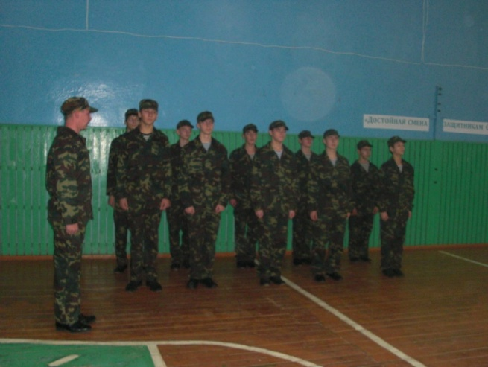
После маршировки богатыри и учитель сходятся в середине зала.
1-й богатырь. Вот так диво! Вот это я понимаю маршировка!
2-й богатырь. Да тут не поспоришь, молодцы! А как у них дело обстоит с богатырской удалью?
3-й богатырь. Коли на такие способности горазды, может и силой друг с другом померяются, да и мы посмотрим – может ли кто из них называться богатырём.
Ведущая. Справимся и с этим.
Командир отделения: Первая шеренга… (даёт команды для перестроения)
2. Отжимание от пола.
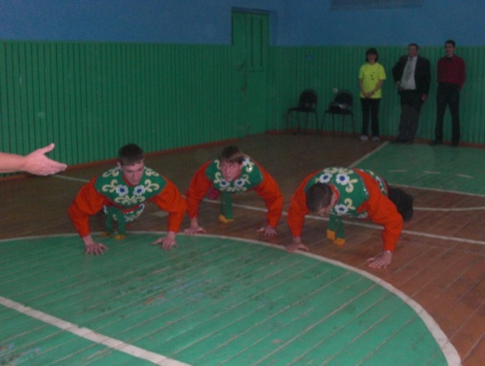
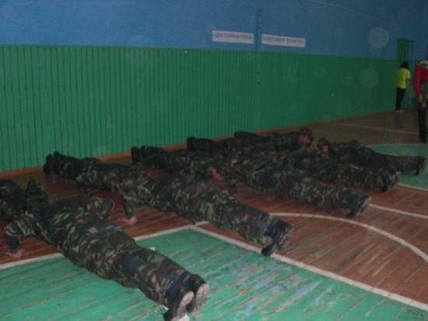
Богатыри смотрят сначала на то как отжимаются ребята.
1-й богатырь. Эх, братцы, а ну-ка давай и мы.
Богатыри с азартом начинают отжиматься. После отжиманий богатыри говорят.
2-й богатырь. Эх, удаль молодецкая! Не иссякла ещё силушка богатырская! (Обнимаясь с радостью с богатырями)
3-й богатырь. Поистине силачи у вас тут воспитываются! Молодцы ребята, так держать!
1-й богатырь. А можёт и ещё что покажите.
Ведущая. С радостью!
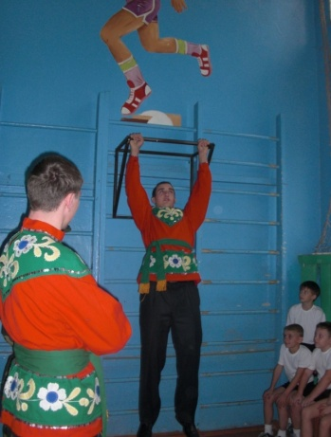
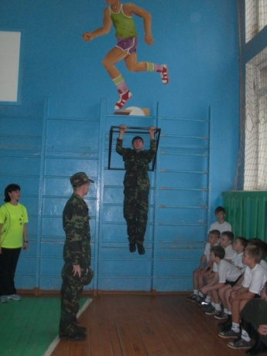
3. Подтягивание

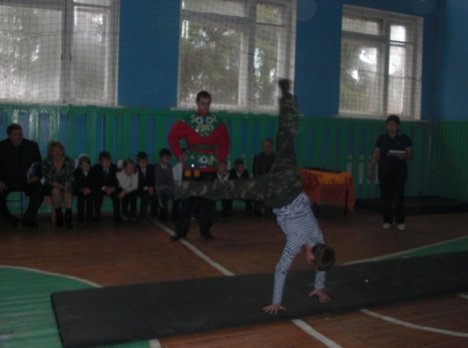
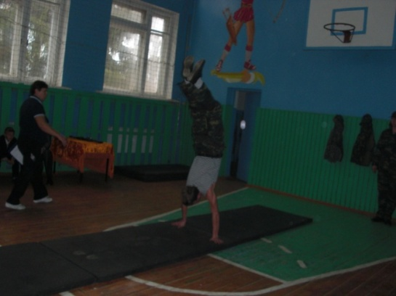
4. Акробатические элементы.

Богатыри могут участвовать в состязаниях. Вставлять реплики типа: ох, вот дают, вот это диво и т.п.
Ведущая. Ну как вам наши ребята?
1-й богатырь. Не то слово!
Ведущая. Ну что ж продолжим вас удивлять!
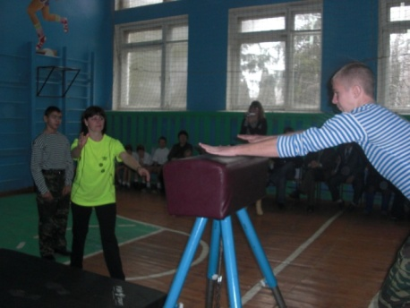
5. Опорный прыжок.
После того как все ребята сделают опорный прыжок 1-й богатырь, обращаясь к братьям, а потом и ко всем.
1-й богатырь. Ну, а мы пожалуй вот так бы только смогли
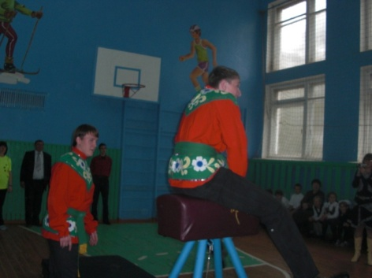
Разбегается и прыгает на козла, садясь как на коня. С криком: «Но родимая!». Богатыри смеются.
2-й богатырь. Ну что ты, Алёшка. Слезай, шутник! (смеётся)
3-й богатырь. Шутки шутками, а как у ребят дело с оружием обстоит?
Ведущая. Ну что ж смотрите
6. Сборка и разборка автомата.
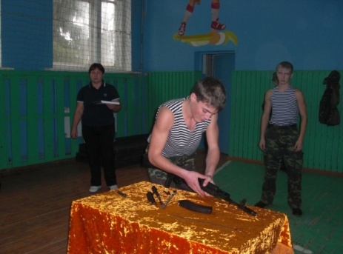
Богатыри удивляются ловкости ребят. Переглядываются друг с другом. Могут вставлять реплики, типа: эка невидаль и т.п.

7. Поднятие тяжести.
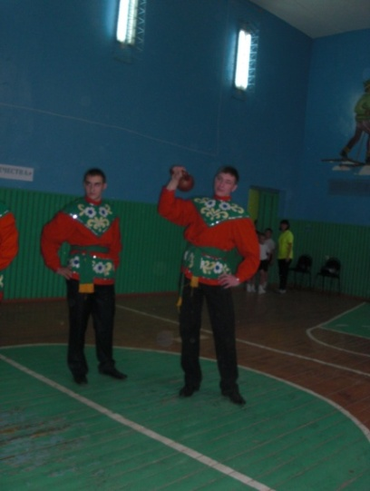
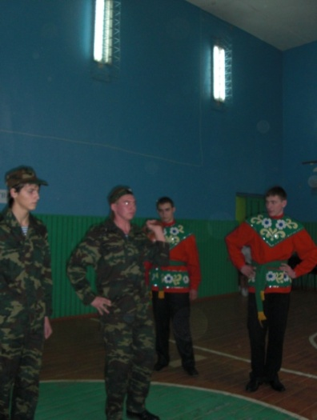
Во время того как ребята поднимают гири, богатыри общаются между собой.
3-й богатырь. Вот это занятие и нам знакомо! Алёшка подсоби. (Берёт гирю, 1-й богатырь помогает поставить её на плечо). Богатыри выжимают гирю.
2-й богатырь. Ух, упарились.
Ведущая. Уважаемые богатыри, присаживайтесь, отдохните. А мы вам и нашим дорогим гостям ещё кое-что покажем. Ведь у нас не только эти ребята сильные, ловкие и умелые. У нас и подрастающее поколение, может кое – что показать.
Богатыри присаживаются.
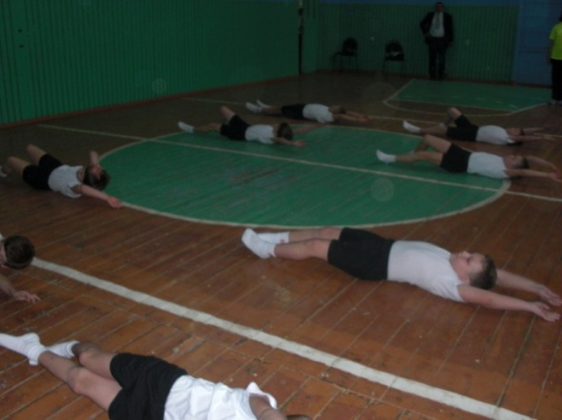
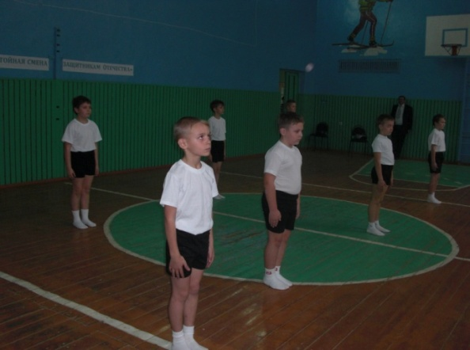
8. Детская гимнастическая комбинация под музыку.

1-й богатырь. Вот так дети! Русская душа любит музыку, а что ж взрослые дружат с ней?
Ведущая. Конечно.
9. Маршировка отделения с песней по залу.
2-й богатырь. И это умеют?!! По праву удивили вы нас! Спасибо вам! Но нам уж пора в путь дорожку, искать новых богатырей на земле Белгородской! (Обращаются к строю ребят) Ну, что ж, показали вы нам свою силушку богатырскую, свою удаль молодецкую. Не перевелись ещё богатыри на Земле русской!
3-й богатырь. Желаем преумножить силу свою, волю, мужество, ибо всем вам предстоит стоять на страже Отечества. Да не посрамите память пращуров своих, славных богатырей русских, солдат советских и российских!
1-й богатырь. А коли будет так, то не страшны будут Руси никакие испытания.
Богатыри кланяются в пояс и уходят.
Ведущая. Уважаемые гости вот и подошёл к концу наш смотр военно-спортивной подготовки «Достойная смена защитникам Отечества». Надеемся, наши юнармейцы произвели на вас такое же неизгладимое впечатление, как и на гостей – богатырей. До новых встреч!

